附件1

会 议 指 南
会议概述
过去两年，我国肉鸽养殖业效益较好，许多外来资本涌入肉鸽产业，各地频频新建或扩建鸽场，种鸽存栏量不断提高，市场供过于求的压力已从2019年底开始显现。2020年，新冠肺炎疫情在全球各国爆发，很多行业受到严重冲击，我国肉鸽养殖业也不例外，特别是酒楼采购和消费端大幅减少，给养鸽业正常生产带来极大挑战。在“产能过剩”和“新冠疫情”的夹击之下，养鸽业一度难以为继。随着疫情逐渐得以控制，肉鸽市场行情虽有所恢复，但整体效益仍不理想。此外，随着生猪产能触底反弹，猪肉短缺所产生的市场空间减少，养鸽业产能过剩带来的压力进一步积聚，我们认为，未来两年市场风险对于养鸽业来说是巨大挑战，需要引起足够重视。产业要避免低水平重复扩张的老路，一方面完善产业链，增强抵御市场风险的能力，另一方面要创新思路，在生产模式、管理理念、技术装备、产品类型与品牌等各层面发力，从而实现高质量绿色发展。
为了更好地应对我国鸽业当前面临的困难和挑战，加快实现我国鸽产业转型升级，推动我国鸽业更快更好发展，中国畜牧业协会拟于2020年10月16-17号（16号报到），在安徽阜阳召开第五届（2020）中国鸽业发展大会。本次大会将邀请行业领导、业内知名企业家、专家和实际工作者，从宏观形势、风险应对、技术交流、减少抗生素使用、鸽病防治、创新发展、转型升级、企业运营等方面进行分享，同期还将举办企业品牌及产品展示活动，并将为与会者搭建广泛沟通和交流的平台，使优秀企业摸索出适合自身的经营模式，寻找并抓住发展良机，从而引领行业健康和可持续发展。

会议组织
主办单位：中国畜牧业协会
承办单位：中国畜牧业协会鸽业分会
安徽省肉鸽协会
中国现代畜牧业职教集团养禽专业委员会
支持单位：安微省畜牧技术推广总站
阜阳市畜牧兽医技术推广总站
特别赞助：诚招中……
特别协办：诚招中……
协办单位：诚招中……
会议主题：
危机中寻找机会 模式上寻求创新
会议内容
大会将将邀请行业领导，国内外知名企业家、专家和实际工作者，从宏观形势、风险应对、技术交流、减少抗生素使用、鸽病防治、创新发展、转型升级、企业运营等方面进行分享，并将为与会者搭建广泛沟通和交流的平台。内容主要包括（具体内容以后续确定的日程为准）：
1.宏观形势、市场走势、风险应对
Ø 当前畜牧业形势，主要任务及未来政策发力的方向
Ø 2020年我国鸽业发展现状及生产形势展望
Ø 现阶段我国鸽业生产所面临的风险与机遇
Ø 肉鸽育种的得与失及未来发展方向
Ø 我国鸽业团体标准的制定情况与宣贯
2.创新发展、规范经营、企业实战案例
Ø 当前形势下鸽业企业创新发展模式的思考
Ø 产能过剩环境下养鸽企业的出路探析
Ø 我国肉鸽养殖企业的社会责任
Ø 我国肉鸽生产健全产业链的经验介绍
Ø 我国肉鸽养殖生产中的设备创新
3.生产技术、疾病防治、减少抗生素使用
Ø 养鸽业生产技术关键控制点
Ø 肉鸽健康养殖、远离疫病风险的探索
Ø 当前我国鸽业疾病的发生规律和防控思路
Ø 肉鸽饲料营养新需求和新理念

为了给参会者提供与大会报告专家、企业家交流的良机，大会特别安排互动交流时间，参会者可根据报告嘉宾的研究范围，结合自身在行业发展中遇到的问题以及困惑，向报告嘉宾提问。这些优秀的企业家、专家，将就管理模式、经营理念、企业责任、发展策略、生产技术等各方面，与参会者进行交流，以便为养鸽行业企业的发展提供借鉴，会议拟重点对生产技术、健康养殖、企业责任、实战经营等话题进行互动研讨。

企业品牌与产品展示

大会特设企业新品发布环节，将面向全体参会人员、鸽业及相关行业从业者，发布近年来鸽业或与鸽业相关企业研发的新产品；会议还特别安排企业宣传与展示平台，展出位置毗邻会场，在会议期间全程进行鸽业及相关企业的品牌、形象及产品展示，促进企业间相互学习与共同进步，组委会统一搭建展台及喷绘背景。以上项目数量有限，请有意向的企业从速报名。
会议须知
一、会议日程
10月16日 全天报到；鸽业分会一届四次理事会（16-18点）
10月17日 上午 开幕式、专题报告论坛、互动交流、产品展示
下午 专题报告、互动交流、新品发布、产品展示
晚上 招待晚宴（详细日程将后续发布，请关注“中国畜牧业协会鸽业分会”公众号）
二、会议交通
（一）阜阳天筑豪生大酒店
地址：安徽省阜阳市颍州区淮河路666号
电话：0558-2699999
（二）交通路线：
1. 阜阳西关机场
距酒店约8公里，打车约21分钟。
2．阜阳西站
距酒店约8公里，打车约20分钟。
3. 阜阳站
距酒店约9公里，打车约23分钟。
三、参会人员
中国畜牧业协会及鸽业分会会员；养鸽业及其相关（养殖、加工、饲料、孵化、设备、兽药、疫苗、生物制品、贸易等）行业的专家、企业家、管理者及科研、技术与营销人员；相关媒体及关注鸽业发展的各界人士等。
四、会议费用
（一）会务费：
1.会务费500元/人，含餐饮、会务、资料、合影、纪念品等费用。组委会统一安排住宿，交通费、住宿费用自理。
2.已交会费的中国畜牧业协会鸽业分会副会长单位参会免1人会务费（住宿费用自理），已在协会缴纳会费的理事、会员单位可享受减免200元/人的优惠（即收取：300元/人）。
（二）住宿费：参会代表住宿推荐酒店为阜阳天筑豪生大酒店，组委会代订住宿，费用自理。费用标准：大床房和双床房均为350元/间/天（含早）。房间数量有限，为确保会务安排，请于9月30日之前预定房间，若不预定，会务组将无法保证住宿。注：可通过微信或网上报名时预订房间，所预订房间将预留至10月16日17点前，如在17点之后到达酒店，请提前与会务组联系确认，如未确认，房间将不予保留。
五、会议宣传
本次大会还设置特别赞助单位、特别协办单位、协办单位，有赞助意向的企业请直接与会务组联系，索取相关资料。宣传赞助方案请参见附件2。宣传报名截止时间为2020年9月25日。
本次大会会场内外可提供形式多样的宣传：场内可放展位、彩色喷绘、展架、条幅等；会场外可以放置彩色喷绘、彩旗等；大会会刊、代表证、通讯录等也可以做广告宣传；大会资料袋内可放置企业宣传广告材料；笔记本、资料袋、纪念品的制作或冠名采取招募形式；以及其他双方商定的宣传方式，欢迎来电咨询报名。

六、注意事项
1.参会报名办法（任意选择报名方式）
（1）微信报名：登陆微信，于2020年9月30日前扫描下方二维码填写相关报名信息，即可报名。
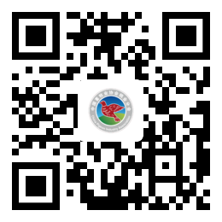

（2）网上报名：请登录：http://caaa.cn/m/?51，于9月30日前按照要求填写相关信息。
（3）现场报名：凡在9月30日以后报名的视为现场报名，仍可通过以上方式报名，或在会议报到当天前往酒店大堂进行报名。注：会务组可能无法保证现场报名参会者的住宿需求，请您提前做好住宿安排。
2.汇款方式
户名∶中国畜牧业协会 开户行∶中行北京三元桥支行
账号∶349356022214
七、组委会联系方式
1．中国畜牧业协会鸽业分会
地址：北京市西城区西直门外大街112号阳光大厦306室
联系人：高海军（15011362214）；梁雅妍（13631307731）
E-mail: pigeon@caaa.cn
网址：http://pigeon.caaa.cn/
2．安徽省肉鸽协会
陆凤喜（13956028516）
3．阜阳天筑豪生大酒店
地址：安徽省阜阳市颍州区淮河路666号
电话：0558-2699999
了解会议进展及详情，请扫码关注以下公众号：
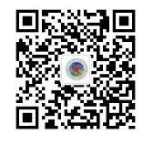
中国畜牧业协会鸽业分会
微信公众平台
附件2
赞助方案
第五届（2020）中国鸽业发展大会将于2020年10月16~17日(16日报到)在安徽省阜阳市召开，本次大会是全国性鸽业盛会，是代表中国养鸽行业最高等级的综合性大会，也是借此机会和平台向社会宣传形象、展示实力、扩大知名度，进行信息发布的良好机会。大会组委会特设如下赞助宣传项目：
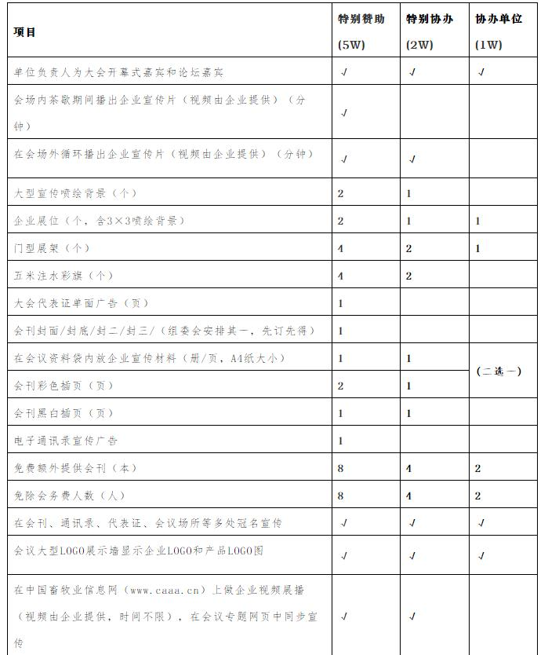

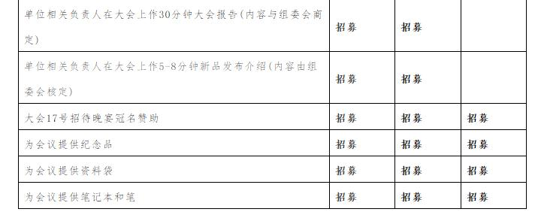
特别说明：
1.以上宣传方案和项目只作为参考，具体内容、规格等可根据实际情况进行商榷调整，最终以实际商定为准；
2.单项广告及服务项目：
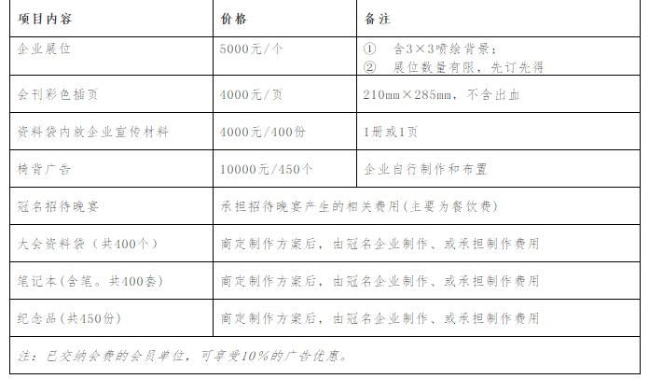
3.联系人：
高海军（15011362214）；
梁雅妍（13631307731）；
陆凤喜（13956028516）；
电 话：010-88388699-872；工作QQ：1582019441

